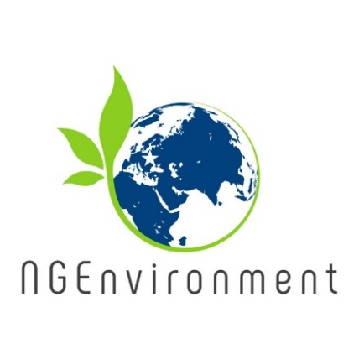

**Boletín - Número 4**



**(c) Documento de políticas**

El documento de políticas resume todos los hallazgos principales, las mejores prácticas y las lecciones aprendidas durante la implementación de NGEnvironment. Está dirigido a los tomadores de decisiones, con el objetivo de asegurar la relevancia del proyecto, su alcance a nivel de políticas y la sostenibilidad de sus beneficios más allá del período de financiación. El Documento NGEnvironment sobre políticas representa un recurso útil para las partes interesadas de toda Europa e identifica recomendaciones específicas para los responsables políticos (organismos públicos, agencias gubernamentales, entidades con la capacidad de apoyar o financiar la acción cívica y ONG).

**(d) Informe Layman**

El Informe Layman está dirigido a un gran público. Explica la justificación, los objetivos, las conclusiones principales y los estudios de casos resultantes de todo el proyecto. En palabras simples, describe el contexto existente, el proyecto y las soluciones proporcionadas por NGEnvironment, los beneficiarios y los beneficios para ellos.

**Resumen de los últimos resultados intelectuales**

**a) Paquete de formación para el liderazgo de ONG ecológicas y sociales**

Este curso de capacitación se implementó con éxito en el período de agosto a noviembre de 2020, en línea o presencial (de acuerdo con las restricciones pandémicas locales), en todos los países socios. Los participantes, nuevos líderes adultos de ONG, recibieron apoyo para desarrollar habilidades de gestión empresarial para el sector de las ONG, competencias claves de alto valor necesarias para el establecimiento de una acción cívica ecológica y social.

Este curso de formación en liderazgo constó de 7 módulos, a saber: (1) Introducción al liderazgo en las ONG; (2) Incluir el espíritu empresarial ecológico y social en las ONG; (3) Pensamiento creativo, iniciativa y confianza en uno mismo; (4) Generación y evaluación de ideas; (5) Prueba y creación de prototipos de la idea de ONG; (6) Comunicaciones y divulgación; (7) Mecanismos de financiación.

La facilitación del curso hizo uso de todos los recursos desarrollados: planes de lecciones, presentaciones en PowerPoint, ejercicios interactivos en H5P, enlaces para lecturas adicionales.

La retroalimentación que obtuvimos de los participantes fue positiva, enfatizando el valor práctico del contenido del curso y de las habilidades que los aprendices han adquirido.

**b) Guía de supervivencia para la fundación y financiación de ONG**

Este producto proporciona ayuda específicamente a los ciudadanos que deseen crear sus propias ONG o formar parte de una existente de forma educativa. Consiste en una guía paso a paso que explica todos los requisitos legales y prácticos necesarios para fundar y gestionar una ONG que no tiene paralelo en los países de los socios. También sugiere mecanismos de financiación y proporciona importantes consejos de "supervivencia" proporcionados por líderes experimentados. Se ha desarrollado una versión específica de la "Guía de supervivencia para la fundación y financiación de ONG" para cada país socio del proyecto (Alemania, Portugal, Rumanía, Malta, Grecia, Italia, Irlanda y España), adaptada a sus requisitos legales, y proporcionan información práctica y enlaces para encontrar más información.



**Cómo mantenerse conectado con NGEnvironment:**

Visite nuestro sitio web: <http://eduproject.eu/NGEnvironment>

o póngase en contacto con la organización colaboradora de su país.

**Tenga en cuenta: ¡todos los resultados del proyecto son de libre acceso en nuestro sitio web del proyecto!**

**Hacia el final del proyecto...**

• A medida que el proyecto se acerca a su final (el 31/08/2021), el consorcio implementa las últimas actividades previstas y da un toque final a sus resultados.

• Por lo tanto, todos los socios han implementado en sus países Eventos Multiplicadores, que son grandes seminarios de difusión donde las organizaciones asociadas en el proyecto han presentado los resultados de NGEnvironment y explicado a los participantes cómo estos resultados deben usarse para lograr el máximo impacto y valorización. Los participantes eran representantes del sector de ONG y posibles nuevos líderes de ONG que apreciaron mucho el conjunto de recursos pedagógicos de NGEnvironment, los modelos a seguir de las ONG y las mejores prácticas destinadas a motivar e involucrar a quienes trabajan en el sector de ONG.

• Otra actividad importante que se lleva a cabo actualmente en todas las organizaciones asociadas es la preparación del informe final, una descripción detallada de todas las actividades del proyecto, logros y documentación e información de respaldo.



**Conferencia final**

La Conferencia Final del proyecto se llevó a cabo en línea, a través de Zoom, los días 7 y 8 de julio de 2021. Los participantes fueron representantes de grandes ONG nacionales e internacionales, así como de ONG que trabajan en los campos de Medio Ambiente y Trabajo Social.

Se han presentado y debatido todos los resultados del proyecto, a saber:

• IO1: Informe resumido de investigación

* IO2: Inducción a la pedagogía para el personal de las ONG

• IO3: Paquete de formación para el liderazgo de ONG ecológicas y sociales

• IO4: Plataforma y observatorio en línea

• IO5: Kit de herramientas de participación

* • IO6: paquete instructivo audiovisual
* • IO7: Guía de supervivencia para la fundación y financiación de ONG
* • IO8: Documento de políticasIO9: Layman’s Report